Практическая работа №2

Тема: Простейшие программы на языке Pascal.

Цель: Формировать навыки разработки простейших программ на языке Pascal.

Ход работы

1. Ознакомился с теоретической частью
2. Выполнил задания практической части
3. Оформил отчет, ответил на вопросы

Практическая часть

Задание 1. Дана длина ребра куба а. Найти объем куба V=a3 и площадь его поверхности S=6\*a2.

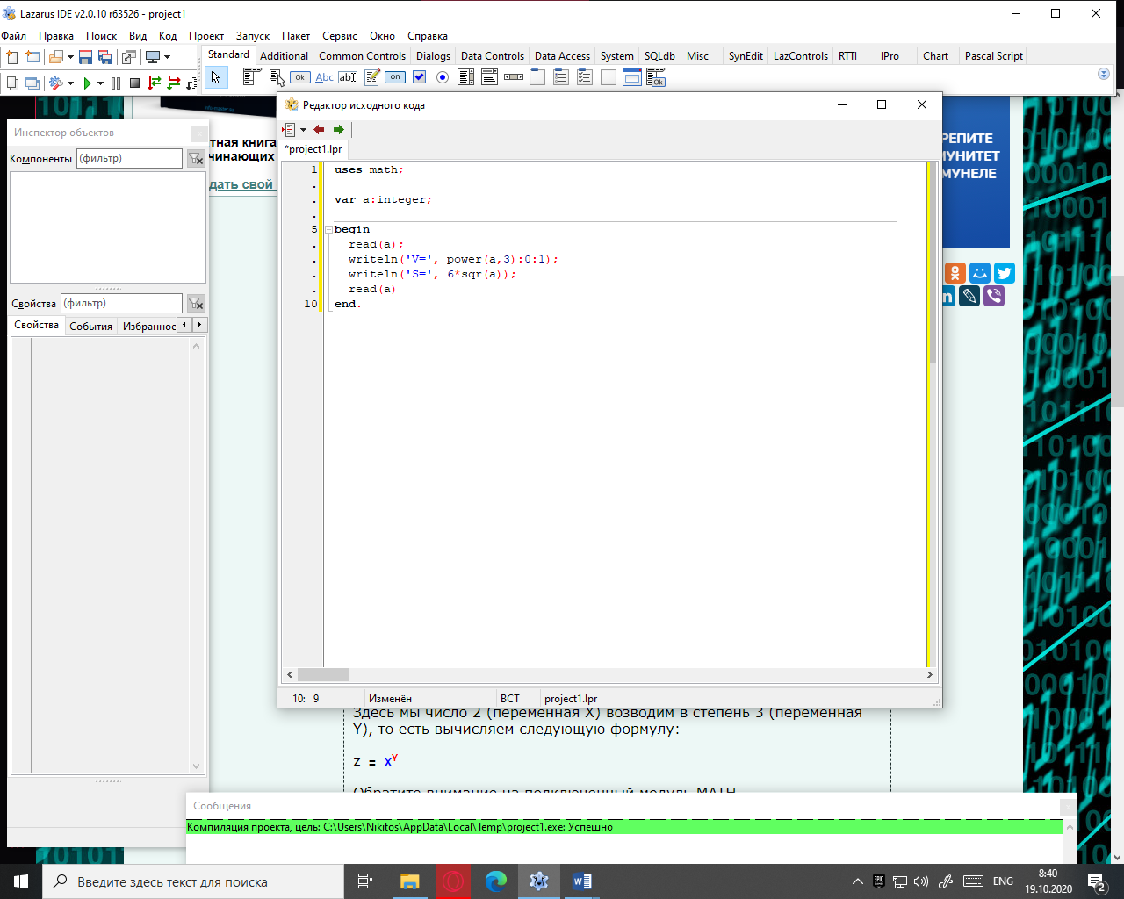

Рисунок 2.1 – Код первого задания



Блок-схема 2.1 – Блок-схема первого задания

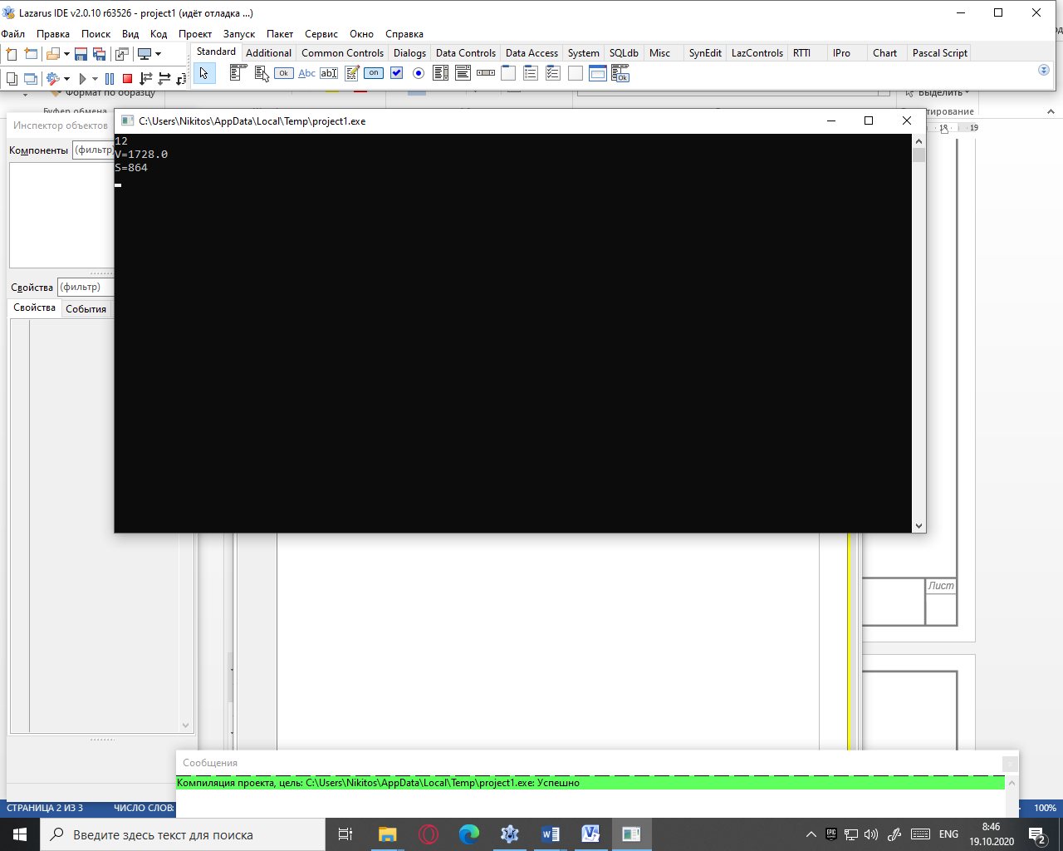

Рисунок 2.2 – Вывод первого задания.

Задание 2. Дана площадь S круга. Найти его диаметр D и длину L окружности, ограничивающей этот круг, учитывая, что L=2\*Pi\*R, S=Pi\*R2. В качестве значения Pi использовать 3,14.

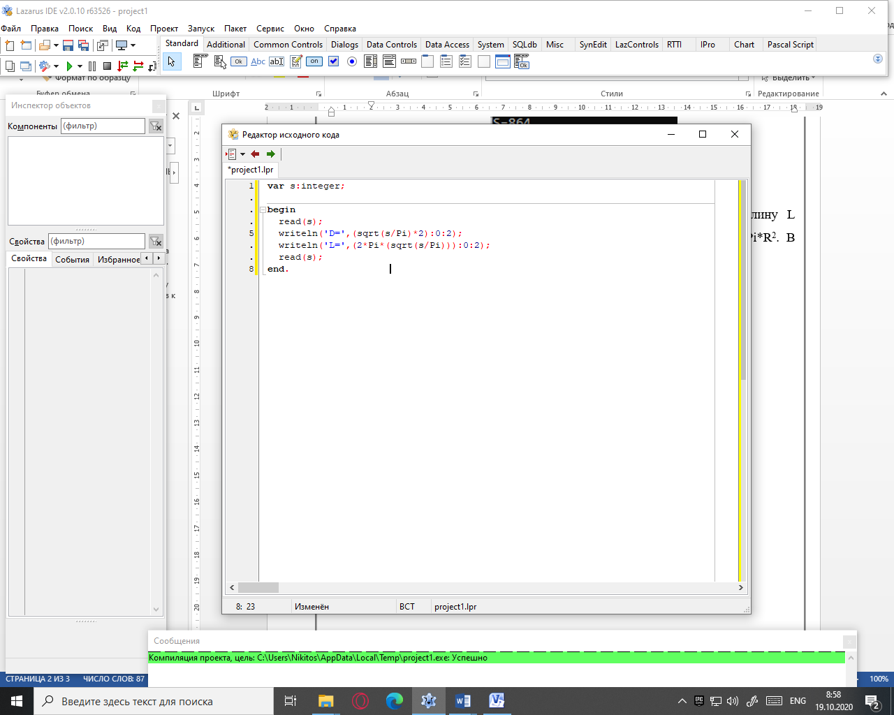

Рисунок 2.3 – Код второго задания



Блок-схема 2.2 –Блок-схема второго задания

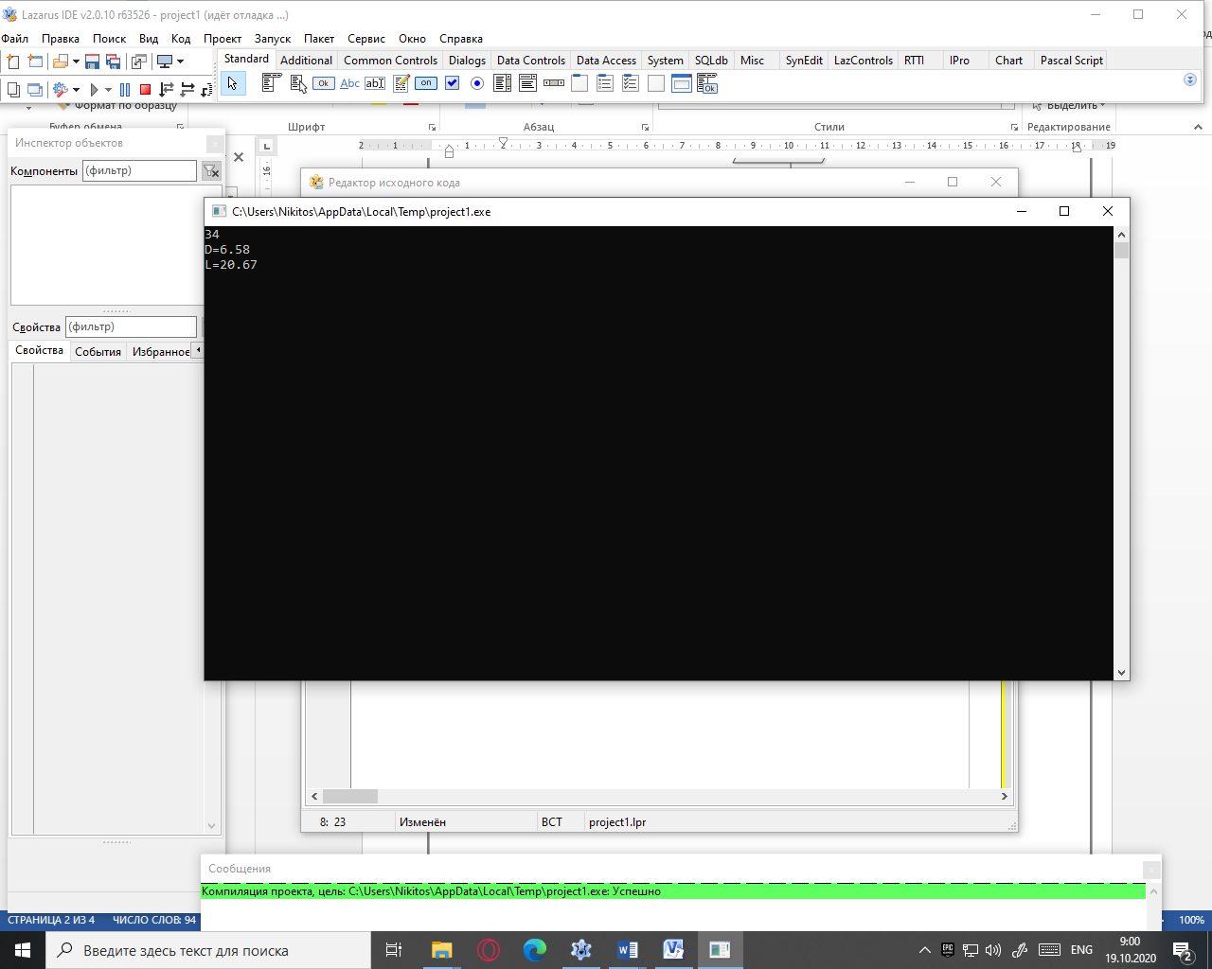

Рисунок 2.4 – Вывод второго задания

Задание 3. Найти значение функции y=3x6-6x2-7 при данном значение x.

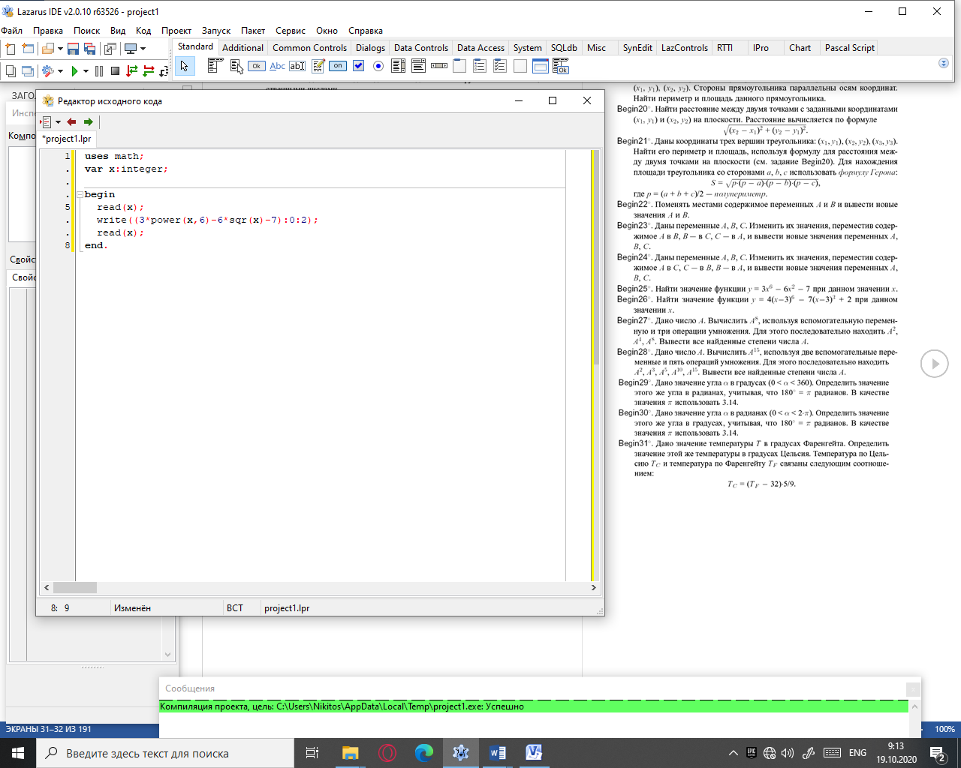

Риснок 2.5 – Код третьего задания



Блок схема 2.3 – Блок-схема третьего задания

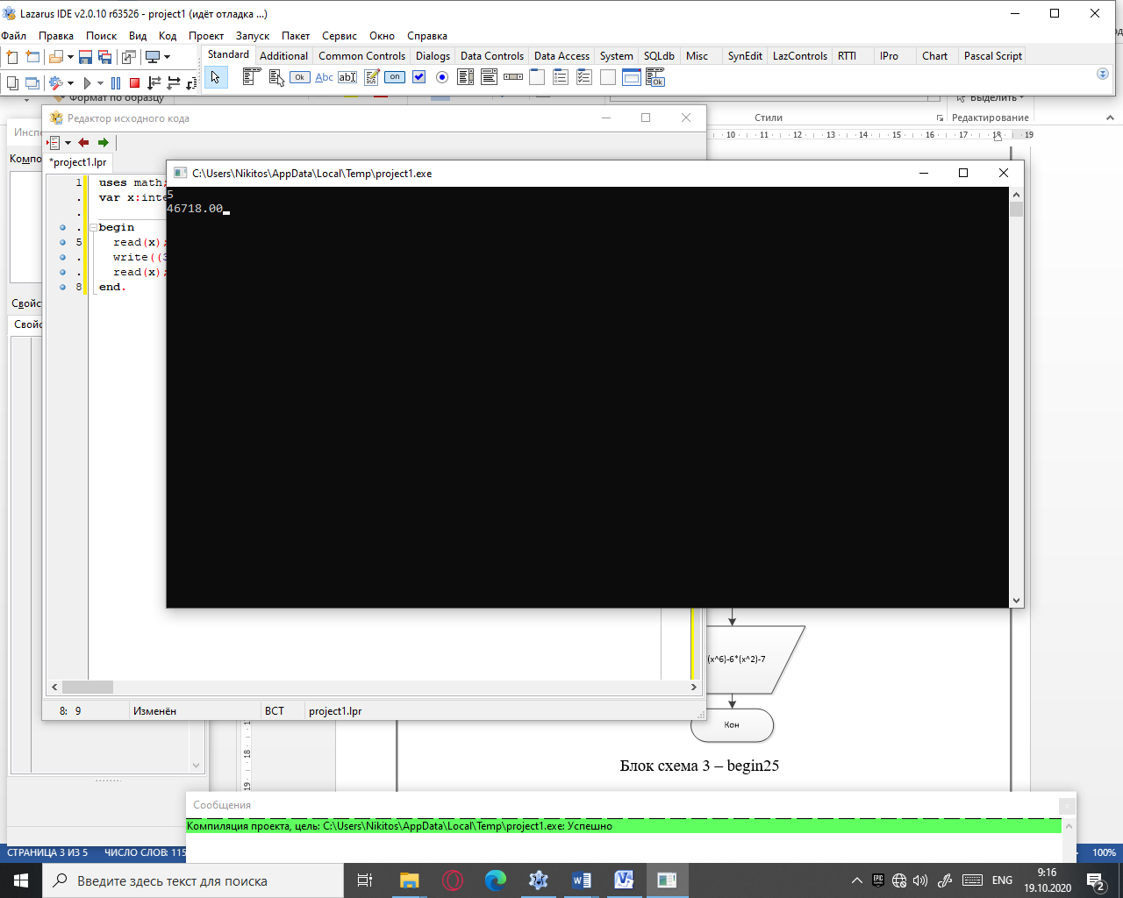

Рисунок 2.6 – Вывод третьего задания

Задание 4. Скорость лодки в стоячей V км/ч, скорость течения реки U км/ч (U<V). Время движения лодки по озеру Т1 ч, а по реке (против течения) – Т2 ч. Опредилите путь S, пройденной лодкой (путь = время \* скорость). Учесть, что при движении против течения скорость лодки уменьшается на велечину скорости течения.

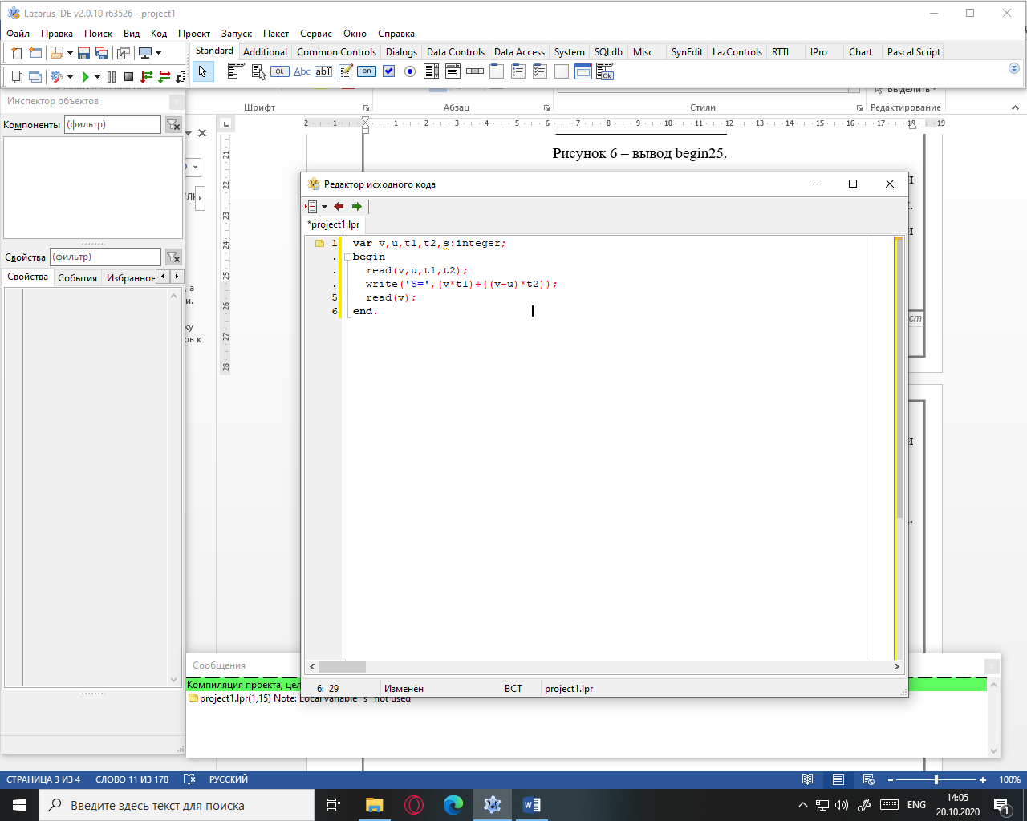

Рисунок 2.7 – Код четветого задания



Блок-схема 2.4 – Блок-схема четветого задания

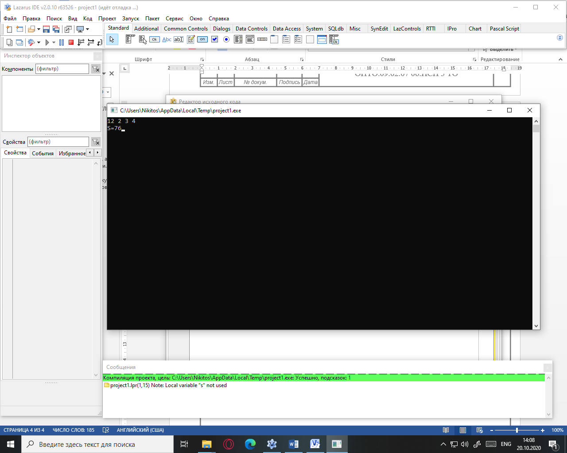

Рисунок 2.8 – Вывод четветого задания

Вывод: Формировал навыки разработки простейших программ на языке Pascal.